Trendlinien

Können die Messwerte mit einer linearen Funktion beschrieben werden ?

Motorradfahrt  Auf einer Versuchsanlage für Motorräder wird ein neuer Motor ausprobiert.  Jede Sekunde werden die zurückgelegte Strecke und die momentane Geschwindigkeit gemessen.  In der 9. Sekunde gab es eine Störung der Elektronik. Nach wie vielen Metern und bei welcher Geschwindigkeit war dies ? | 

Zeit (in s) | 0 | 1 | 2 | 3 | 4 | 5 | 6 | 7 | 8 | 9 | 10 | 11 | 12 | 13 | 14 | 15
Strecke (in m) | 0 | 4 | 15 | 35 | 65 | 100 | 145 | 195 | 250 |  | 395 | 475 | 560 | 635 | 715
Geschw.(m/s) | 0 |  | 15,7 |  | 32,1 |  | 48,1 |  | 63,3 |  | 79 |  | 80,1 |  | 79,5

Arbeitsaufträge:

1. Übertrage die Daten auf deinen GTR in eine Tabelle und stelle sie graphisch dar als Streudiagramm (Punktdiagramm, x-y-Diagramm).

2. In den Diagrammen ist jeweils ein Trend zu erkennen.
Können die Messwerte mit einer linearen Funktion beschrieben werden ?
Bestimme für jede Messwertreihe eine Ausgleichskurve mit deinem GTR,
die sich möglichst gut an die Daten anpasst. Betrachte dazu neben dem linearen Modell auch andere Modelle und vergleiche das Bestimmtheitsmaß r².

3. Wie lauten die fehlenden Werte bei einer linearen Modellierung, wie bei einer anderen Modellierung ?

4. Welche Bedeutung haben die Koeffizienten in den Funktionsgleichungen der Ausgleichskurven ?

Tannen  In einer Wald-Versuchsanstalt wird eine neue Tannensorte gezüchtet und untersucht, die mit den Auswirkungen des Klimawandels besser zurecht kommt. Jährlich wird ihre Größe und die Anzahl der neuen Triebe bestimmt.  In welchem Jahr erreicht die Tanne eine Höhe von 2 Metern, und wie viele neue Triebe hat sie in diesem Jahr ? | 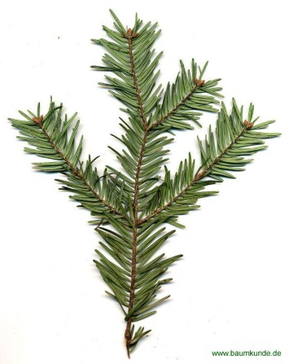

 |  |  | 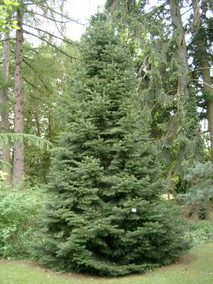
Jahr | Größe (in cm) | neue Triebe
0 | 30 | 4
1 | 41 | 11
2 | 53 | 34
3 | 67 | 104
4 | 77 | 318
5 | 89 | 962
6 | 100 | 2870
7 | 113 | 8600
8 | fehlt noch | fehlt noch
9 | fehlt noch | fehlt noch
10 | fehlt noch | fehlt noch

Arbeitsaufträge: wie bei der „Motorradfahrt"

Anleitung zu „Motorradfahrt“

Zu 1.
Öffne eine neue Seite „Lists & Spread-sheet“. Übertrage die Tabellenwerte und füge für jede Liste (Spalte) einen Namen („Überschrift“) hinzu.

Zu 1.
Wähle in der Startseite eine neue Seite „Data & Statistics“, klicke auf die x-Achse und wähle die Variable „zeit“, klicke auf die y-Achse und wähle die Variable „strecke“ aus.

Zu 2.
Füge nun deine Ausgleichskurve durch die Punktwolke ein.
Menü, 4: Analysieren, 6: Regression.
Wähle „lineare Regression (m∙x+b)“ und
ein anderes Modell.

Zu 2.
Auch in der Datentabelle kannst du die Regressionsgleichung ermitteln.
Menü, 4: Statistik, 1: statistische Berechnung.
Auch hier wählst du „lineare Regression (m∙x+b)“, als X-Liste „zeit“ und als Y-Liste „strecke“.

Die Zahl r², eine Zahl zwischen 0 und 1, zeigt an, wie gut die Gerade zu den Daten passt. Für r² nahe 1 passt sie sehr gut zu den Daten, für r² nahe 0 passt sie nicht zu den Daten.

Schülerlösungen

Motorradfahrt

Die graphische Darstellung der Zuordnung „Zeit → Geschwindigkeit“ zeigt, dass bis zur zehnten Sekunde die Geschwindigkeit wächst (Beschleunigungsphase), danach indes konstant bleibt. Dies hat zur Folge, dass man in der Datentabelle alle Werte für die Zeit t = 11, 12, 13, 14 löschen muss, damit der GTR treffende Ausgleichskurven ermitteln kann. (Hat man die Kurven zuvor ermittelt und löscht danach die Daten, so passt der GTR i.d.R. automatisch die bereits gemachten Berechnungen an.)

Die Zuordnung „Zeit → Geschwindigkeit“ ist abschnittweise linear. Das Motorrad startet aus der Ruhelage. In jeder Sekunde nimmt die Geschwindigkeit um etwa 8 m/s zu, von der 11. bis zur 15. Sekunde bleibt die Geschwindigkeit konstant bei 80 m/s.
Die Zuordnung „Zeit → Strecke“ ist bis zur zehnten Sekunde klar als Parabel zu modellieren, danach als Gerade. Zunächst liegt eine gleichmäßig beschleunigte Bewegung vor, danach eine unbeschleunigte Fahrt bei gleichmäßiger Geschwindigkeit von 80 m/s. Die Parameter der Zuordnung „Zeit → Strecke“, also der Parabel, lassen sich für Schüler ohne Physikkenntnisse nicht interpretieren. Die Beschleunigung beträgt 7,8 m/s², die Ausgangsgeschwindigkeit 0,6 m/s, und die Startstrecke 0,6 m. Offensichtlich müssten die Ausgangsgeschwindigkeit und die Startstrecke jeweils 0 betragen. Daran sieht man, dass die gemessenen Werte ungenau sind, so dass auch die errechneten Ausgleichskurven ungenau sind.
Zeit → Strecke: y = 38,4 x – 56,1, r² = 0,92
y = 3,9 x² + 0,6 x – 0,6, r² = 0,99

Zeit → Geschw.: y = 7,9 x + 0,14, r² = 0,99
Tannen

Bereits die graphische Darstellung der Streudiagramme mit Ausgleichskurve zeigt, dass das Größenwachstum vollends linear verläuft, während sich das Wachstum der neuen Triebe in keiner Weise linear beschreiben lässt.
Die Tanne wächst, ausgehend vom 30 cm hohen Setzling, jedes Jahr um fast 12 cm. Im 8. Jahr ist eine Höhe von 126 cm zu erwarten.
Die Anzahl der Triebe verdreifacht sich jedes Jahr, d.h. an jedem alten Trieb entstehen jedes Jahr drei neue Triebe. Im 8. Jahr sind es nach dem exponentiellen Modell knapp 25.000 neue Triebe, während man mit dem linearen Modell nur 5.760 vorgesagt hätte.

Jahr → Größe: y = 11,83 x + 29,83, r² = 0,99

Jahr → neue Triebe: y = 922 x – 1615, r² = 0,57
y = 3,8 * 3^{x}, r² = 0,99

